物理识图 姓名
1.如图所示的是某物质的熔化——凝固图像，你从该图像中能得到哪些与物理有关的信息？请写出三个。
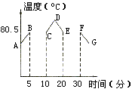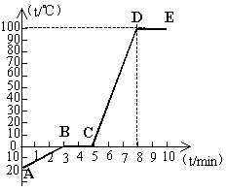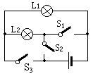
2.如图是冰熔化到水沸腾的图象(在标准大气下) ，则说法正确的是：
A. 从图中可知，它的熔点是100℃；
B. 其中BC段是凝固过程，处于固液共存状态；
C. 由图可看出冰是非晶体
D. DE 段是沸腾过程，此过程水需要吸热但温度不变
3. 如图，F是凸透镜的焦点，将小电珠依次放在a、b、c、d四个位置，若要使屏上得到的像最大，则小电珠应放在
A.a点 B.b点 C.c点 D.d点
a b c d
F
F

4. 如图，要使L₁和L₂两灯并联，必须
A. 闭合S₁、S₂、S₃ B. 闭合S₁、S₃
C. 闭合S₂、S₃ D. 闭合S₁、S₂
_{5..}投影仪是教学中常用的仪器，它由凸透镜、平面镜、光屏等元件组成。它可以将投影片上的图片放大，使同学们都能看到。
请你根据上图回答：
（1）投影仪中主要的光学仪器是凸透镜，它的成像规律我们在课堂中是通过如图所示的器材来进行探究的：将蜡烛、透镜、光屏放在同一直线上，改变蜡烛到透镜之间的距离、透镜和光屏之间的距离，我们可以在光屏上得到不同的像。这里有一个当时的实验表格，请你将表格填写完整：
几种情况 | 物距 | 像的大小 | 像的倒正 | 像的虚实
1 | 大于2倍焦距
2
3 |  |  |  | 虚像
投影仪所成的像是上述表格中的第_____种情况。
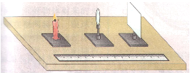
（2）投影仪上方的平面镜，在这里的主要作用是改变光的 。上图中入射到平面镜上的两条光线中，有一条光线的光路没有画完，请你在原图中按作图要求将光路补画完整。
（3）平面镜也可以成像，请你设计一个实验验证“平面镜成虚像”的这一特点，请写出包括器材、步骤、现象在内的实验过程。
（4）屏幕是由________(填“光滑”或“粗糙”)的材料制成的，这样就可以在屏幕上发生_______反射，使我们能够从不同方向上看到屏幕上所成的像。
6. 在做“观察水的沸腾”实验时，王刚同学的实验数据如下：
时间(min) | 0 | 1 | 2 | 3 | 4 | 5 | 6 | 7 | 8
温度(℃) | 76 | 78 | 82 | 89 | 94 | 98 | 98 | 98 | 98
（1）由上表可知水的沸点是 。
（2）5分钟以后水温为何保持不变？
（3）请建全坐标，画出水沸腾时“温度—时间”关系图像

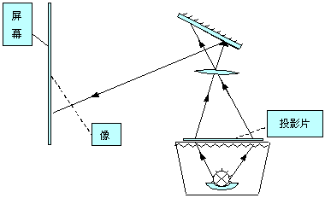

请做完之后，再看答案
1. （1）该物质的熔点（凝固点）是80.5℃
（2）该物质是萘
（3）BC段是熔化过程，用了5min（5min——10min）
（4）EF段是凝固过程，用了10min（20min——30min）
（5）AB段是固态升温过程、FG段是固态降温过程
2.D 3.C 4.B 5.
（1）
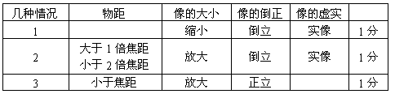
投影仪所成的像是上述表格中的第 2 种情况。（1分）
（2）传播方向
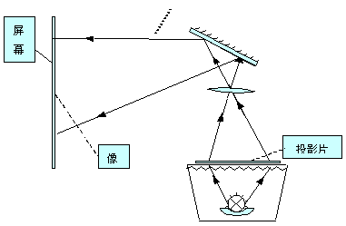
（3）用如图所示的装置，将一块玻璃板，竖直放在桌子上，作为平面镜，点燃玻璃板前的蜡烛，可以看到它在玻璃板后面的像，如果找一张白纸作为光屏放在玻璃后找蜡烛的像，在光屏上观察不到这个像，这个实验说明“平面镜成的是虚像”这一结论的正确性。
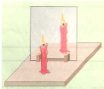
（4）粗糙 、 ___漫___
6. （1）98℃ （2）水开始沸腾，沸腾时液体不断吸热，但温度保持不变。(3)如图
